29 января 2019 года стартовали тематические выставки книг «Память, которой не будет забвенья», «Ожили памяти мгновения войны» 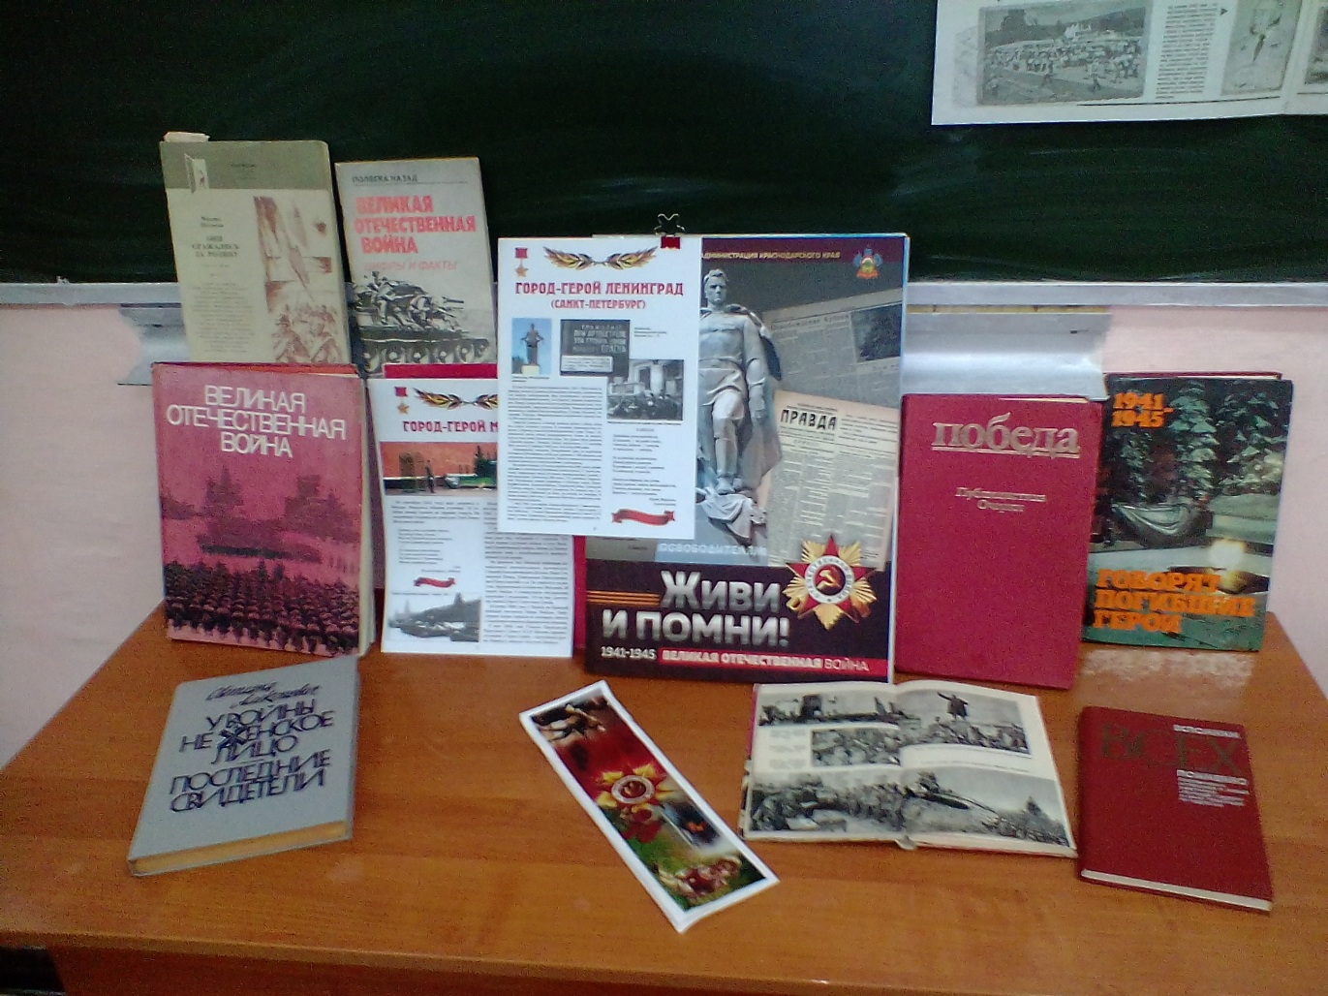
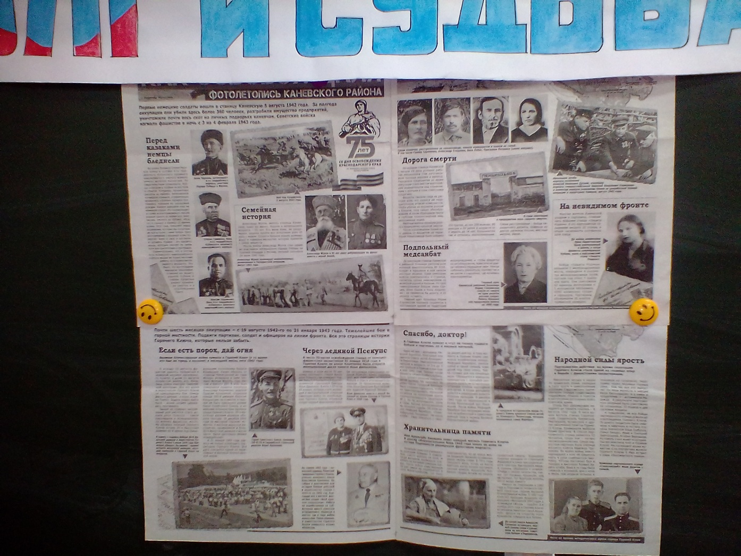
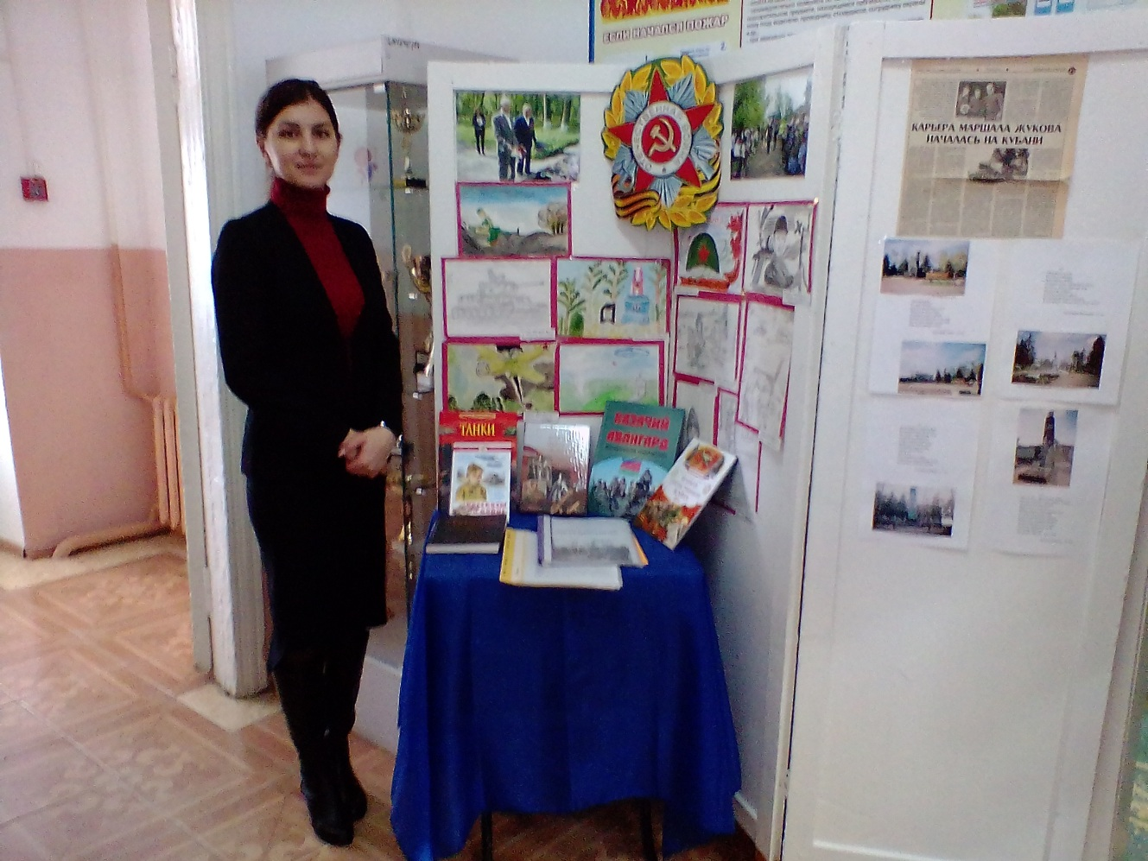
Библиотекарь школы проводит обзор книг для учащихся о Великой Отечественной войне.
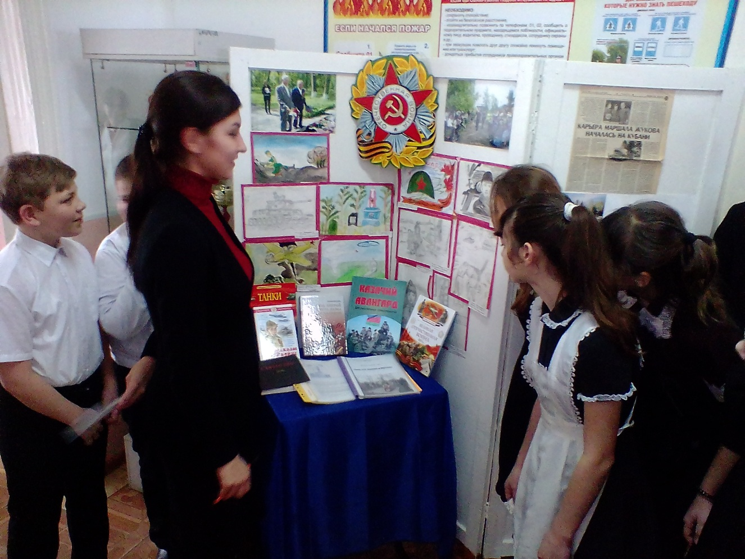
29 января в школе прошла встреча старшеклассников с руководителем военно-патриотического клуба «Казачья слобода» Князевым С.М.
